**2020年度上海海事大学法学院**

**法学辅修专业（学位）招生宣传**

上海海事大学本科法学专业现为上海市重点学科，2012年被列为首批上海市涉外卓越法律人才培养基地，2019年入选首批国家级一流本科专业建设点。上海海事大学法学院现拥有上海市重点人文社科基地海商法研究中心、最高人民法院海洋司法保护理论研究基地、中国国际私法学会海事国际私法研究会等学术研究机构；现有40余家卓越法治人才实践教学基地。

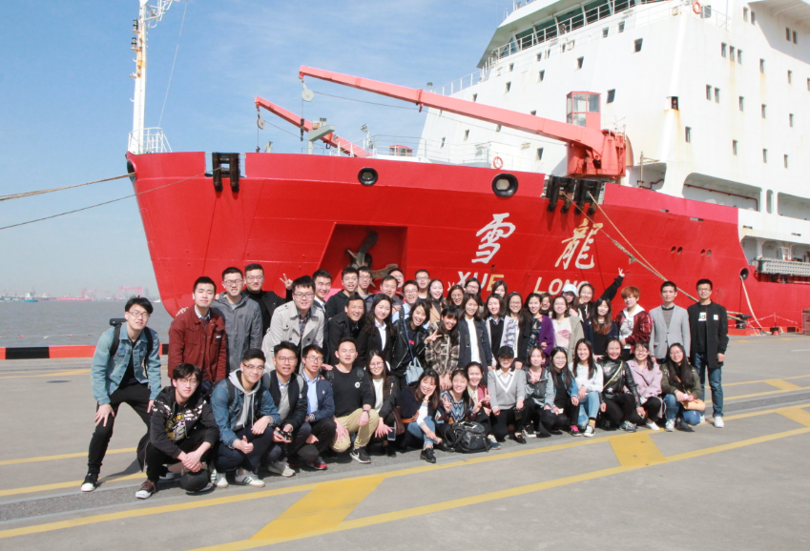

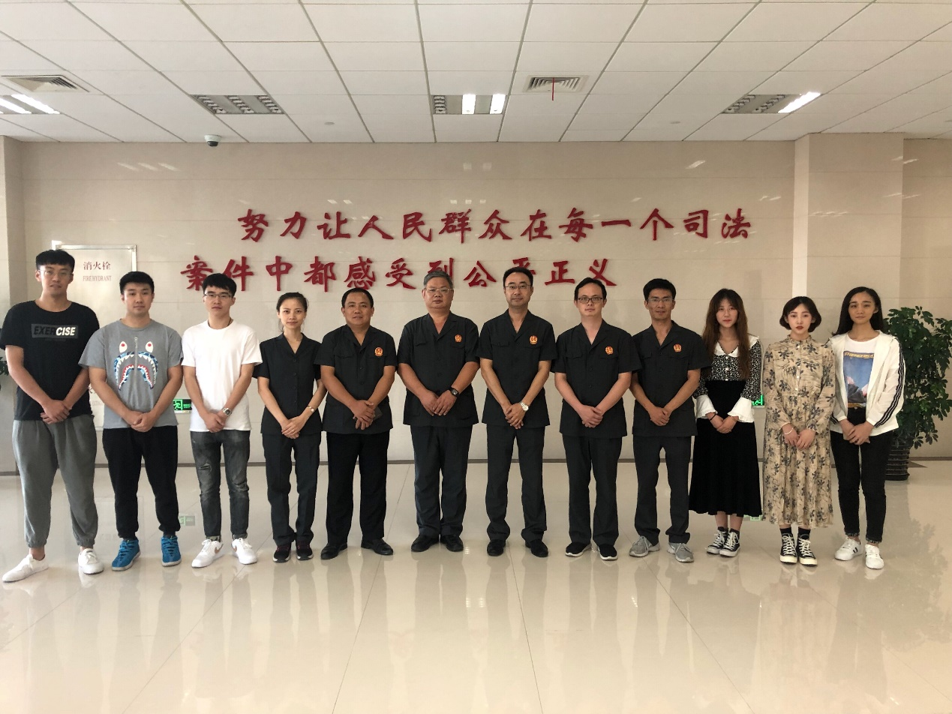

法学专业培养系统掌握法学知识，具备熟练的法律职业技能和良好的法治思维能力，德才兼备、德法兼修，熟悉我国法律和相关政策，能在国家机关、企事业单位和社会团体、特别是能在立法机关、行政机关、检察机关、审判机关、仲裁机构和法律服务机构从事法律工作的高级专门人才。该专业学生主要学习法学的基本理论和基本知识，受到法学思维和法律实务的基本训练，具有运用法学理论和方法分析问题和运用法律管理事务与解决问题的基本能力。

在国家“依法治国”的大背景下，法院、检察院、政府机构、律师事务所、仲裁机构、企事业单位等对法学人才有着大量的用人需求。本年度法学院继续以培养跨专业、多学科的应用型、创新型复合型人才为目标，开展法学辅修专业学位教育。

辅修专业（学位）全称辅修专业学士学位，是指由学校授予的、全日制本科学生修读主修专业外的、跨学科门类专业而获得的学士学位。

**一、培养目标**

本专业培养系统掌握法学理论和实践知识，具备海运法律和业务知识特长，能在国家机关、企事业单位和社会团体、特别是交通运输行政主管部门、海事司法部门、航运法律服务机构、航运企业和保险企业水险部门从事法律和商务工作的高级专门人才。

1. 师资力量

现有专任教师63名，教授14名，副教授20名，教师博士以上教师76%，毕业于北京大学、清华大学、复旦大学、上海交大、武汉大学、浙江大学等等名校。法学院每年邀请20余位学术界、实务界专家莅临学校进行讲座。

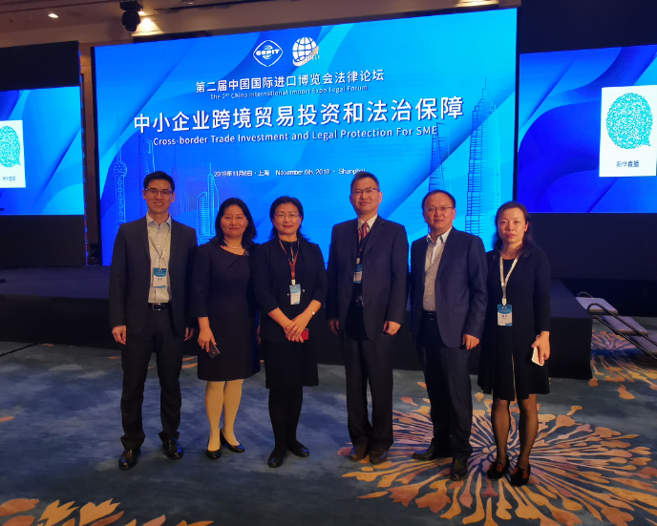

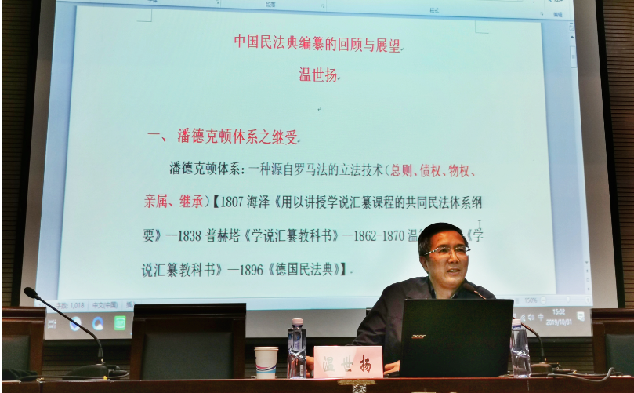

**三、培养要求**

根据教育部法学教学指导委员会的相关规定，在16门基础法学课程学习的基础上，本专业学生主要学习法学基本理论和基本技能，系统接受法律体系和法律思维的基本训练，具有较强的运用法学理论和知识分析和解决问题的能力。

本专业毕业生应获得以下几个方面的知识和能力：

1.掌握法学各学科的基本理论与基本技能；

2.掌握法学的基本分析方法和法律思辨能力；

3.了解法学学科的理论前沿和法制建设的发展趋势；

4.熟悉和掌握民商事、海事海商法律及其相关业务；

5.掌握文献检索、资料查阅的基本方法，具有一定的科学研究和实际工作能力。

**四、计划学制、毕业学分、授予学位**

1.计划学制：3年

2.毕业最低学分：55学分

3.授予学位：法学学士

4.授课时间：周末及暑假；

5.授课地点：上海海事大学临港校区教学楼。

**五、课程设置与学分分布**

1.学科基础课程（24学分）

修读要求：修满学科基础课程全部24学分。

2.专业教育课程（20学分）

修读要求：专业必修课程，修满14学分；专业选修课程，修满8学分。

3.毕业论文（9学分）

修读要求：修满9学分。

**六、招生录取**

1.招生对象：从2019级全日制本科生中招生。凡第一学期课程成绩平均绩点达到2.30及以上，能认真遵守《学生手册》中的各项规章制度，无考试违纪作弊记录者，均可报名。基本学制三年。

2.招生规模：计划招收150名。

3.报名方法：登录上海海事大学教务处（htttp://jwc.shmtu.edu.cn），进入：教务信息管理系统---我的报名。

4.录取原则：学校根据辅修专业（学位）招生规模，按照成绩绩点（所有课程成绩都计算在内）排名择优录取。

**七、学习费用**

100元/学分，按学期缴纳。

**八、联系方式**

教学秘书：杨俊敏老师（办公室电话：38282130）。